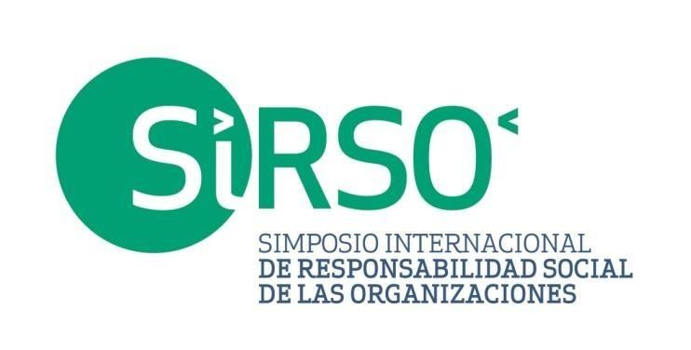

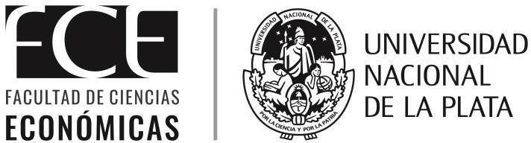

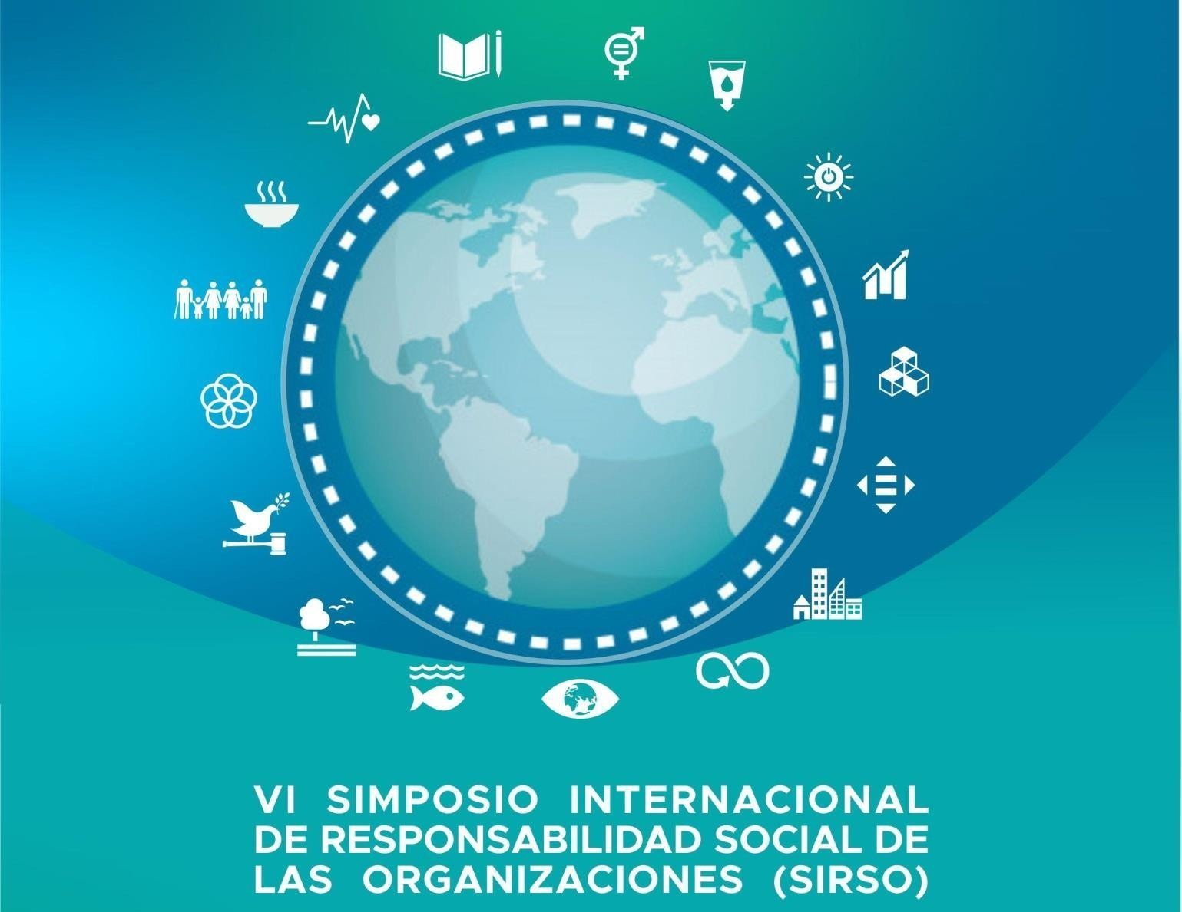



Modalidad virtual
30 de septiembre y 01 de octubre de 2021

SEGUNDA CONVOCATORIA – CALL FOR PAPERS
VI SIMPOSIO INTERNACIONAL DE RESPONSABILIDAD SOCIAL DE LAS
ORGANIZACIONES (SIRSO)
“Repensando los Objetivos de Desarrollo Sostenible en América Latina”

Presentación de ponencias
Los trabajos que se presentarán en el VI SIRSO deberán ser previamente aceptados. Los idiomas de los documentos podrán ser: español, portugués o inglés.
Su aceptación se realizará en dos fases:

1a FASE – RESUMEN: La fecha límite para el envío de los RESÚMENES es el 15 de abril
de 2021. PRRÓROGA HASTA EL 30 DE ABRIL DE 2021.

2a FASE: ENVÍO DE LOS TRABAJOS COMPLETOS: La fecha límite para el envío de los sus autores podrán enviar la versión final de los TRABAJOS hasta 30 de mayo de 2021 para su consideración por el Comité Científico Internacional.

Se efectuarán las comunicaciones del resultado de las evaluaciones del Comité Científico Internacional a partir de 16 de junio de 2021.
Coordinación VI SIRSO
Facultad de Ciencias Económicas - Universidad Nacional de La Plata

Contactos y noticias a través de los medios:

 info.sirso@econo.unlp.edu.ar

https://www.congresos.unlp.edu.ar/visirso/

https://www.facebook.com/SimposioInternacionalResponsabilidadSocial/

https://www.twitter.com/visirso

